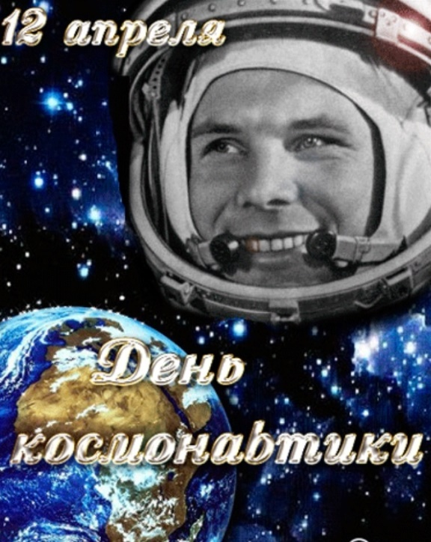 |  | День космонавтики и авиации отмечают во всем мире 12 апреля. Праздник посвящен первому полету человека в космос.  Первый орбитальный полет вокруг Земли выполнил советский космонавт Юрий Алексеевич Гагарин на космическом корабле “Восток” — это историческое событие произошло 12 апреля 1961 года.  В Гимназии в этот знаменательный день были проведены классные часы, мероприятия, конкурсы рисунков, плакатов и поделок. 5 классы посетили виртуальный музей космонавтики. Группа «Знайка» подготовила свой интереснейший праздник ко Дню космонавтики. 2 Б и 4 Б классы стали участниками мероприятия в районной библиотеке.
 |  |  |  |  |  | 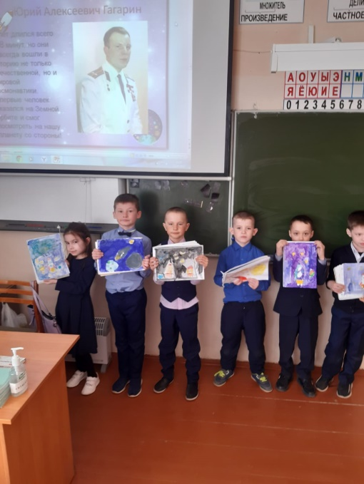
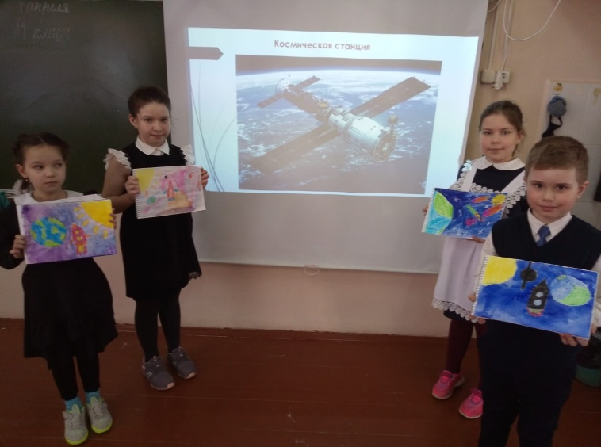 |  |  |  | 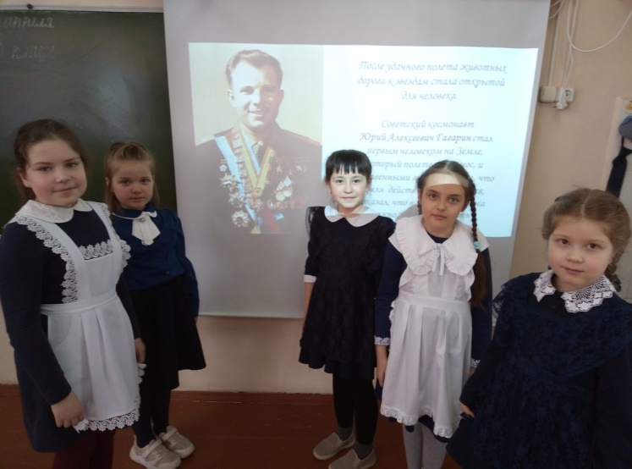
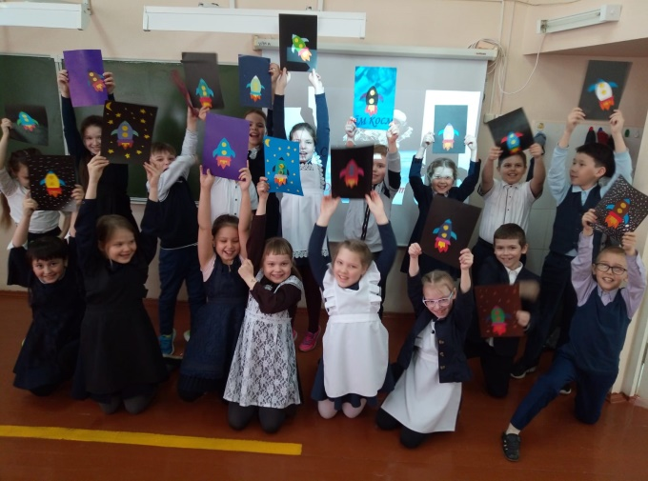 |  |  |  | 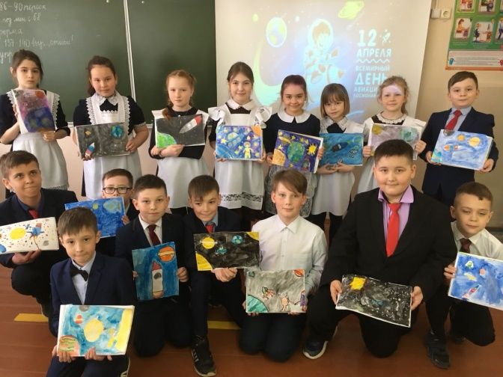
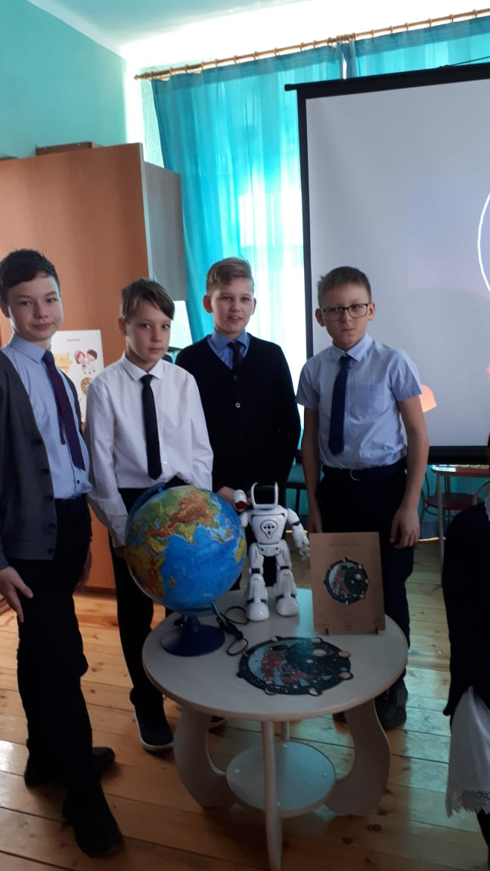 | 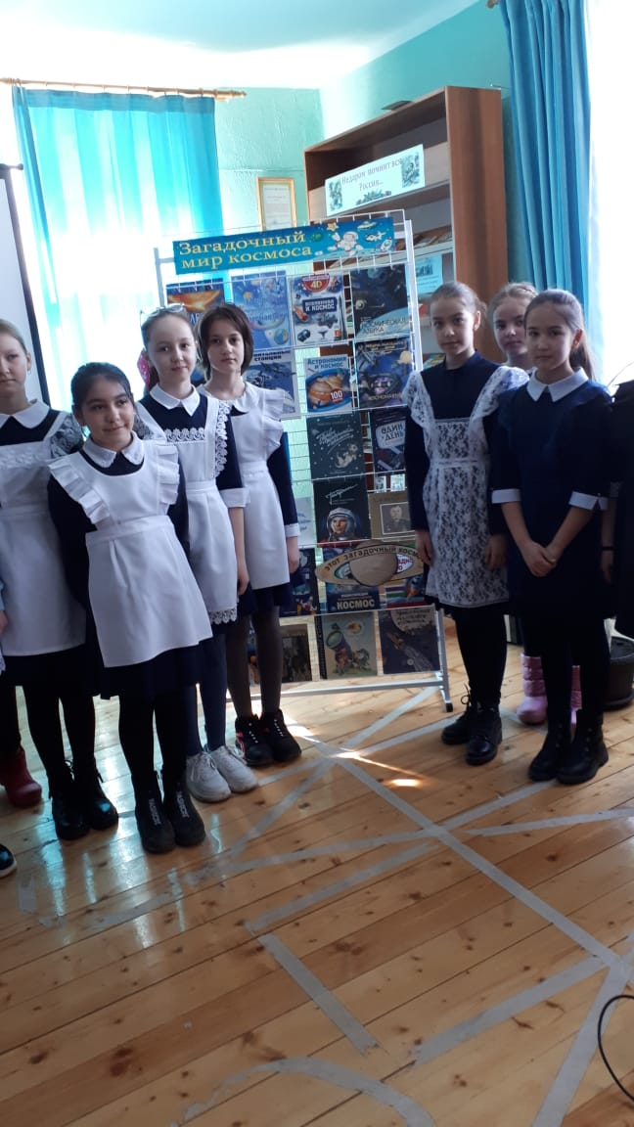
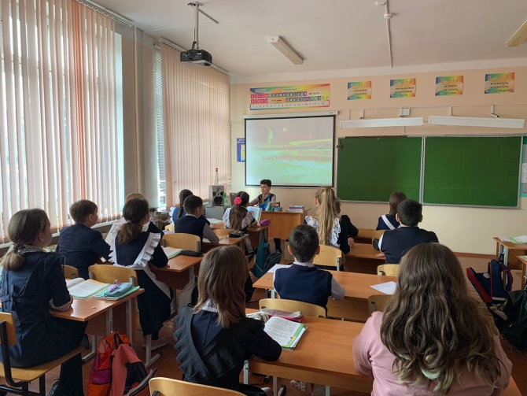 |  |  |  | 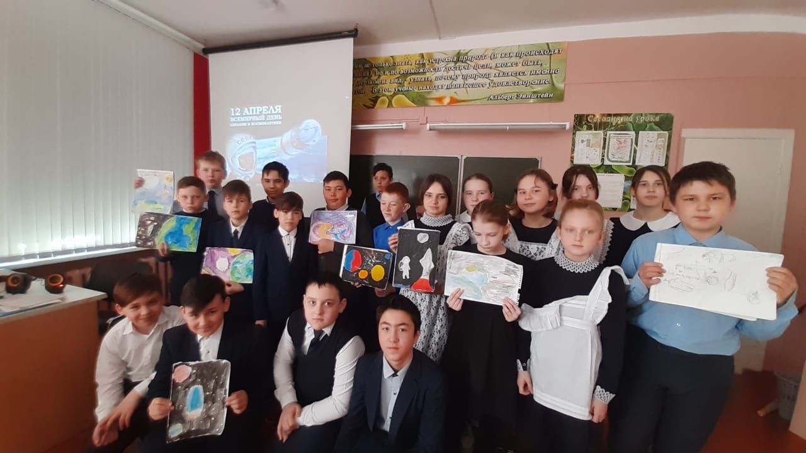
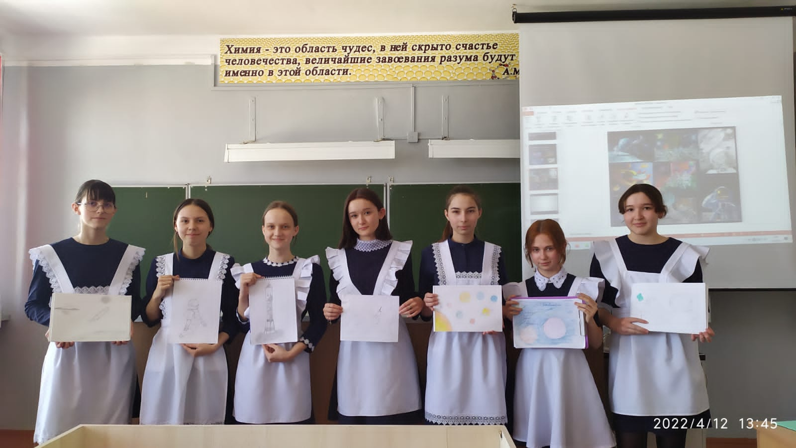 |  |  |  | 